MS001.02.006TR.1.0

MS-001

UPS单元测试报告

编制/日期：

审核/日期：

批准/日期：

杭州三坛医疗科技有限公司

文档更改履历

|  |  |  |  |
| --- | --- | --- | --- |
| 版本号 | 发布/实施日期 | 更改内容概述 | 更改者 |
| V1.0 | 2021.06.24 | 文件新编 | 沈军 |
|  |  |  |  |
|  |  |  |  |
|  |  |  |  |
|  |  |  |  |
|  |  |  |  |
|  |  |  |  |
|  |  |  |  |
|  |  |  |  |
|  |  |  |  |
|  |  |  |  |
|  |  |  |  |

**目录**

1. 测试结论 1

2. 测试方法 2

2.1. 目标 2

2.2. 测试内容 2

2.2.1. 输出电压测试 2

2.2.2. 电池容量测试 2

2.2.3. 充电时间测试 3

3. 附件 5

# 测试结论

|  |  |  |  |  |  |
| --- | --- | --- | --- | --- | --- |
| **报告编号** | MS001.02.006TR.1.0 | | **测试时间** | 2021.05.25-2021.06.24 | |
| **样品信息** | **名称** | UPS | | | |
| **供应商** | 山特 | **型号** | CASTLE 1K(6G) | |
| **样品数量** | 1个 | **生产日期** | 2021.03.11 | |
| **测试项目** | 详见第二部分测试方法 | | | | |
| **测试依据** | GB 7260.1-2008《不间断电源设备.第1-1部分:操作人员触及区使用的UPS的一般规定和安全要求》 | | | | |
| **参考资料** | 《MS-001产品技术需求说明书》  《MS-001风险评估和控制记录》  《MS-001UPS单元测试方案》  《山特C1-3K 使用手册》 | | | | |
| **测试环境** | 温度：室温；湿度：≤75% | | | | |
| **实验设备** | |  |  |  | | --- | --- | --- | | 设备编号 | 设备名称 | 型号规格 | | ST/RD-E1012 | 温湿度计 | LYWSD03MMC | | | | | |
| **测试结论** | 经测试分析可知UPS（山特CASTLE 1K(6G)）1、输出电压精度偏差小于5%，电压稳定性符合要求；2、工作时长大于10分钟，电池容量符合要求；3、充电时间小于5小时，充电时间符合要求。满足供电要求，测试通过。 | | | | |
| **测试人员** | 沈军 | | **日期** | | 2021.06.24 |
| **审核人员** | 雷俊勇 | | **日期** | | 2021.06.24 |

# 测试方法

## 目标

UPS是MS-001-B导引模块的供电设备，主要用于保障系统电源稳定，本测试主要测试UPS在空载和负载情况下，输出电压稳定性，验证其是否满足各种情况下供电要求。

## 测试内容

### 输出电压测试

在市电模式下，开启MS-001-B导引模块全部功能，让UPS输出达到系统最大功率状态，测试UPS输出电压，测量好后手动关闭系统主要功能，保持最小系统工作状态，测试UPS输出电压值，最后关闭MS-001-B导引模块主机，再次测量UPS输出电压值。重复5次，记录三种状态下UPS电压值，并计算出与理论220V输出的相对精度偏差。

断开市电供电，在电池模式重复进行一轮以上测试，测试过程确保电池不出现缺电情况，如果缺电导致电压不足，需要进行充电后再完成后续测试。

表2.2.1－1 输出电压测试

|  |  |  |  |
| --- | --- | --- | --- |
| 工作模式 | 系统状态 | UPS输出电压值（V） | 输出精度偏差 |
| 市电模式 | 最小负载 | 219.9 | -0.045% |
| 一般负载 | 219.7 | -0.136% |
| 最大负载 | 219.9 | -0.045% |
| 电池模式 | 最小负载 | 219.9 | -0.045% |
| 一般负载 | 220.0 | 0.000% |
| 最大负载 | 219.8 | -0.091% |

在各种状态下，电压输出精度偏差应不超过±5%。

### 电池容量测试

根据系统实际使用环境，UPS在充满电的情况下发生断电，UPS电源需要支持系统满负荷工作至少10分钟，所以制定以下测试容量测试步骤:

1. 对UPS电源充电，保证电池电量在95%以上（电量指示灯全亮）；
2. 让MS-001-B导引模块系统进行最大负荷工作，然后断开电源，开始记录时间；
3. 在系统工作10分钟后记录电池剩余电量；
4. 继续让系统工作，在UPS剩余电量小于25%（电量指示灯只剩一颗黄灯亮）时，记录系统工作时间；
5. 重复以上步骤3次，在以下表格填写记录好数据。

表2.2.2－1 电池容量测试

|  |  |  |  |
| --- | --- | --- | --- |
| 序号 | 备电10分钟剩余电量 | 电量25%以下工作时间 | 备注 |
| 1 | 70% | 9min | / |
| 2 | 76% | 9min | / |
| 3 | 74% | 8min | / |

### 充电时间测试

根据UPS电源数据手册，电池应在5小时内充电至95%（电量提醒灯全亮），制定充电时间测试步骤如下：

1. 关闭电源开关，打开系统对UPS进行工作放电，当UPS电量小于25%（电量指示灯只剩最一颗黄灯亮）时停止放电；
2. 打开电源开关，让UPS处于市电模式（期间系统处于工作状态）；
3. 开始记录UPS充电时间，当UPS电量大于95%（电量提醒灯全亮），停止计时，计算UPS充电所用时间。
4. 重复以上步骤3次，在以下表格填写相应数据。

表2.2.3－1 充电时间测试

|  |  |  |  |  |  |
| --- | --- | --- | --- | --- | --- |
| 序号 | 起始状态 | | 电量达95%以上时间 | | 充电时间 |
| 开始充电电量 | 开始充电时间 | 结束充电电量 | 结束充电时间 |
| 1 | 25% | 2021.06.14  9:05 | 95% | 2021.06.14  13:58 | 4h53min |
| 2 | 25% | 2021.06.23  11:12 | 95% | 2021.06.23  16:11 | 4h59min |
| 3 | 25% | 2021.06.24  10:05 | 95% | 2021.06.24  15:00 | 4h55min |

# 附件

输出电压测试附图：

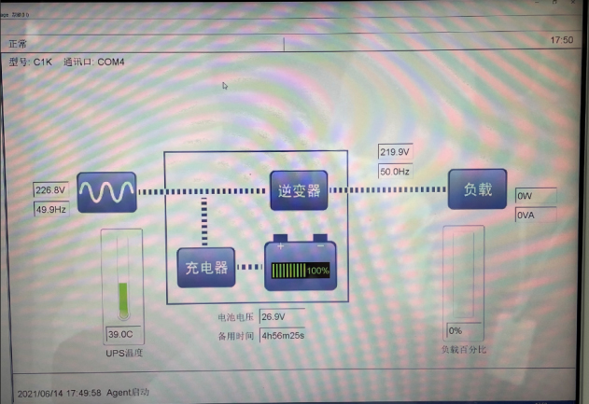

图3-1 市电模式最小负载

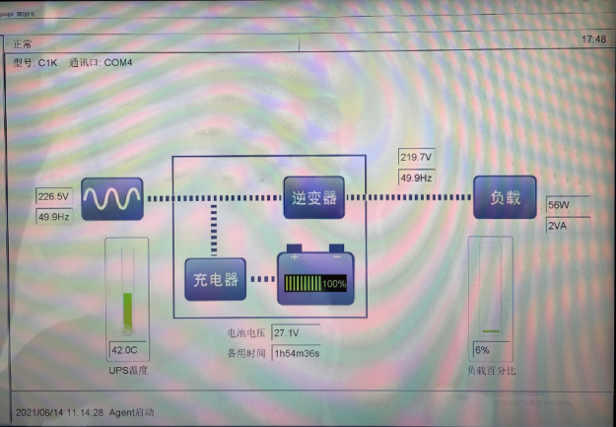

图3-2 市电模式一般负载

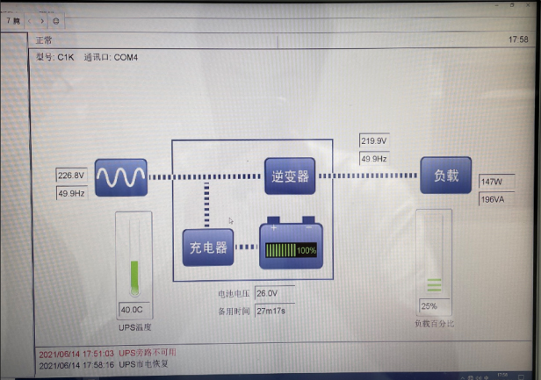

图3-3 市电模式最大负载

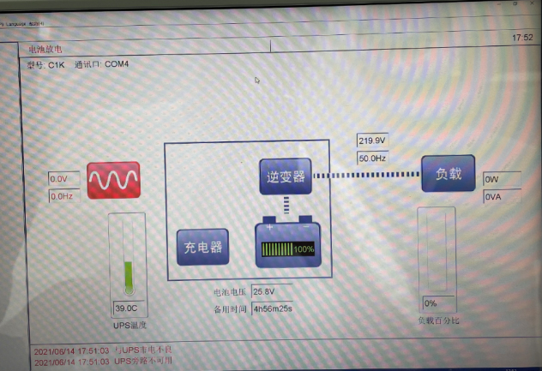

图3-4 电池模式最小负载

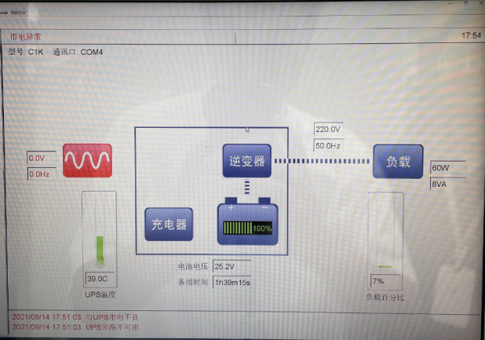

图3-5 电池模式一般负载

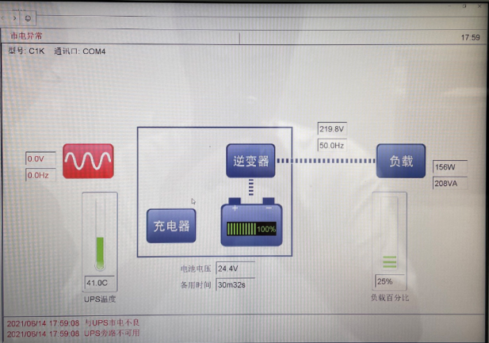

图3-6 电池模式最大负载

电池容量测试附图

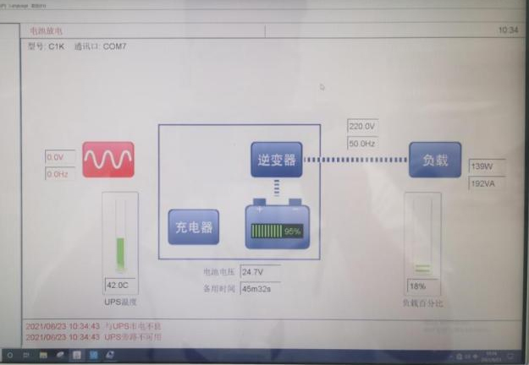

图3-7电池容量测试1

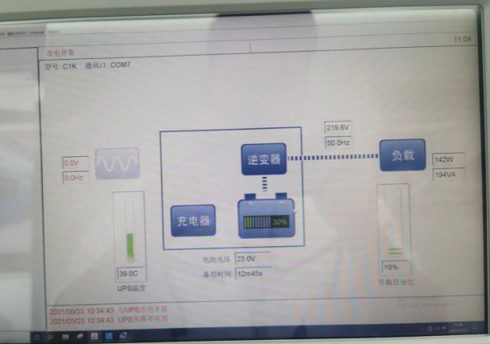

图3-8电池容量测试2

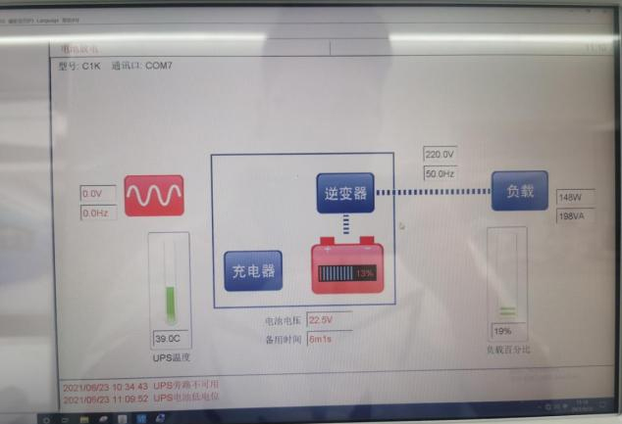

图3-9电池容量测试3

充电时间测试附图

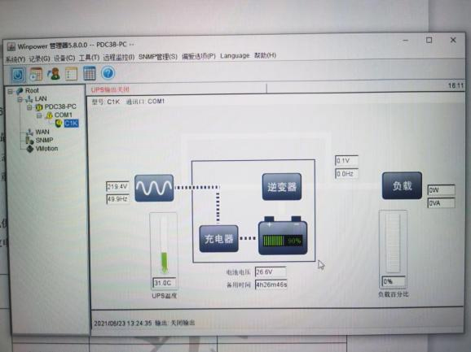

图3-10 充电时间测试1

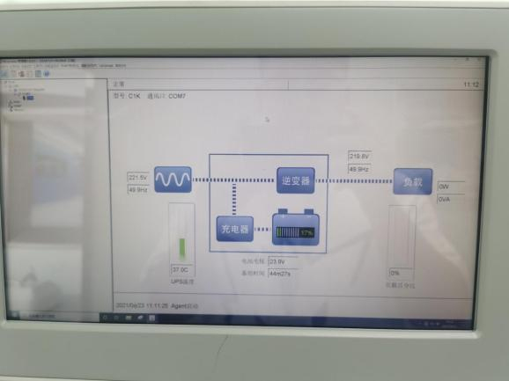

图3-11 充电时间测试2